GELENDOST ŞEHİT SUAT İSHAKOĞLU
İMAM HATİP ORTAOKULU
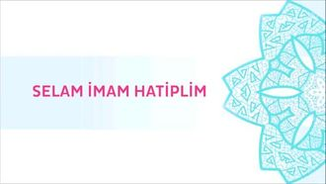
GELENDOST ŞEHİT SUAT İSHAKOĞLU İMAM HATİP ORTAOKULU DERGİSİ

SELAM İMAM HATİPLİM! SELAM, SENİN RUHUNA. SELAM İMAM HATİPLİM! SELAM, SENİN DUYGUNA. SELAM TERTEMİZ KALPLERE, O KÖRPE DİMALARA. SELAM SİZDEN YAYILAN GÜZEL SADÂYA SELAM.

- MİSYONUMUZ: Milli ve manevi değerlere saygılı; dini, ahlaki, ilmi ve bilimsel açıdan topluma yararlı; geleceğe umutla bakan tam donanımlı bireyler yetiştirmektir.

